南航供应商注册指引
尊敬的供应商，
您好！
网站注册步骤如下（建议使用360浏览器的极速模式或谷歌浏览器）：

一、供应商注册
（一）供应商登录网址：https://csbidding.csair.cn（中国南方航空采购招标网），在上方点击“注册”→选择“供应商注册”。

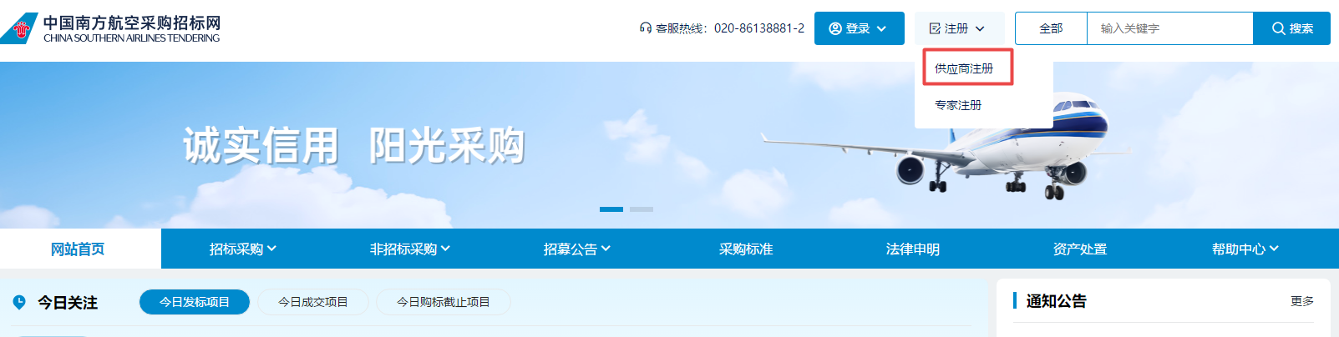

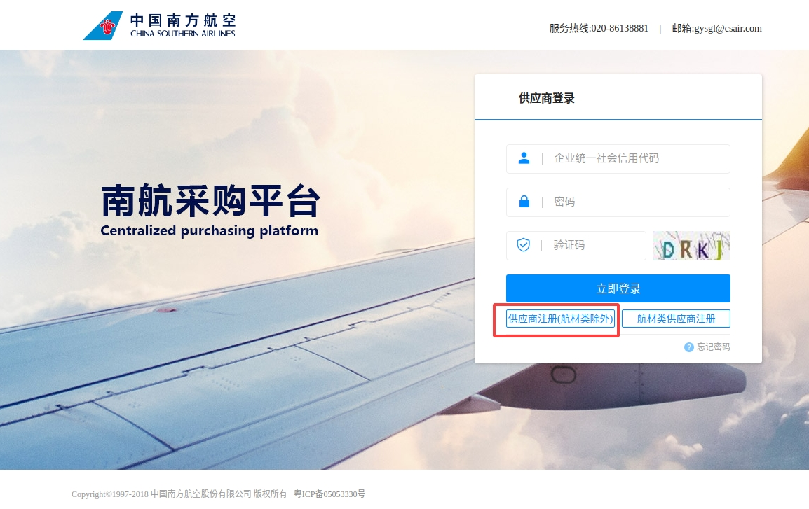
（二）系统自动跳转进入‘注册及信息维护登录’入口，选择左下角“供应商注册（航材类除外）”。（信息维护、自助修改密码以及注册信息查看都需要在此页面登录后查看）

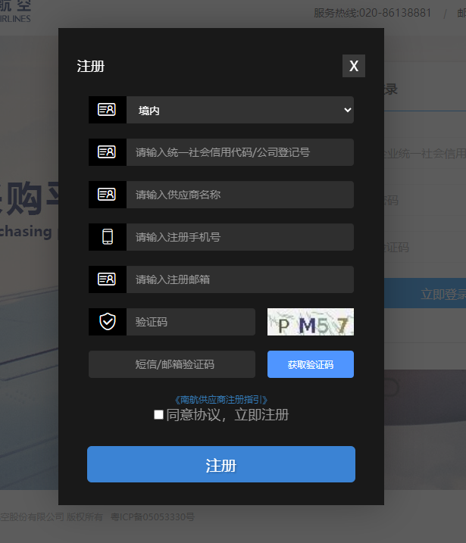
（三）填写统一社会信用代码与手机号等基础信息后点击注册。

注意事项：
1、系统账号统一为统一社会信用代码（境内）/公司登记号（境外），请务必确认统一社会信用代码与营业执照保持一致，如出现填写错误导致无法登录的情况请联系系统客服技术删除后重新注册。
2、请确认预留手机号信息无误并且可以接受系统短信，注册成功后系统会向预留手机及邮箱发送临时密码。点击短信内的网址使用统一社会信用代码/公司登记号及临时密码登录后完善信息。（如短信无法打开请在采招网首页上方点击“注册”→选择“供应商注册（航材类除外）”登录）

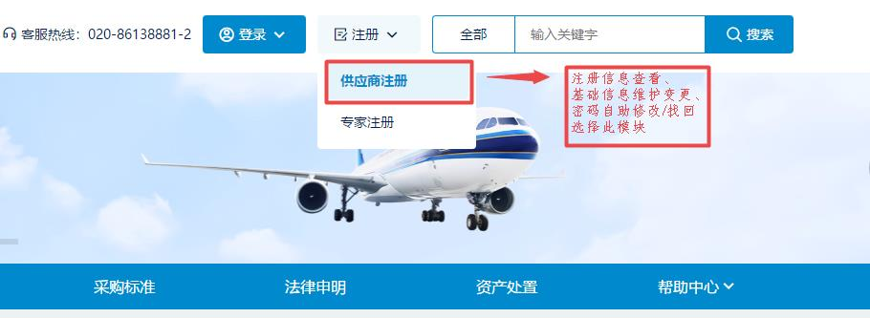

二、供应商信息完善
（一）注册成功后系统会向所留手机及邮箱发送信息，按照信息内网址或采招网首页供应商注册模块再次进入供应商登录界面。
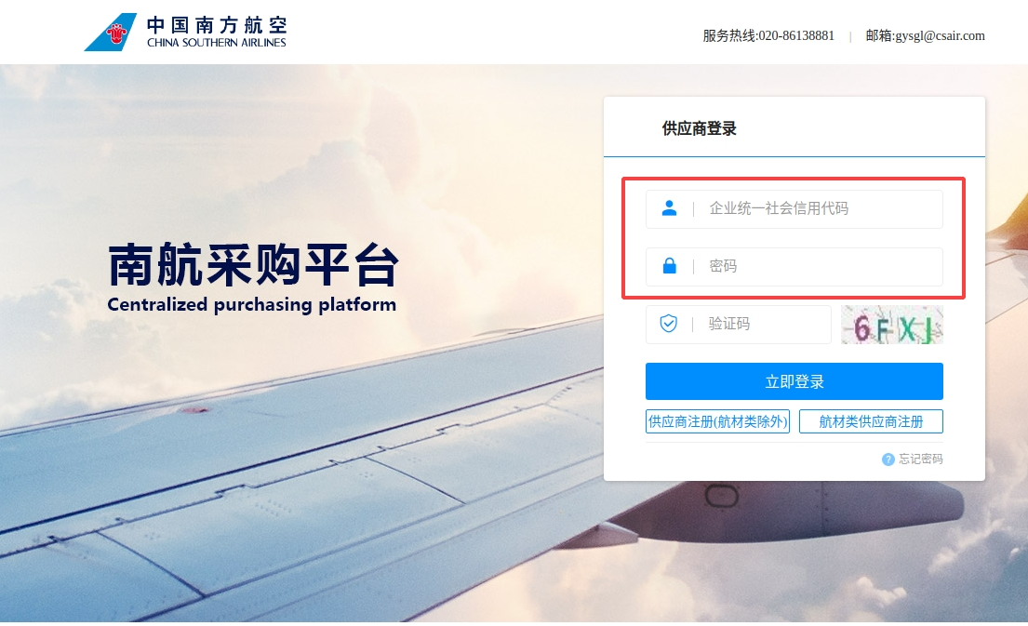

（二）再次登录系统后请完善页面内的信息，其中“红色*”标志为必填项，其余为选填项。（“类别”栏请认真选择对应产品或服务品类）
（三）基础信息及资质证明等信息填写完毕后点击下方“保存并提交”提交审核员审核。

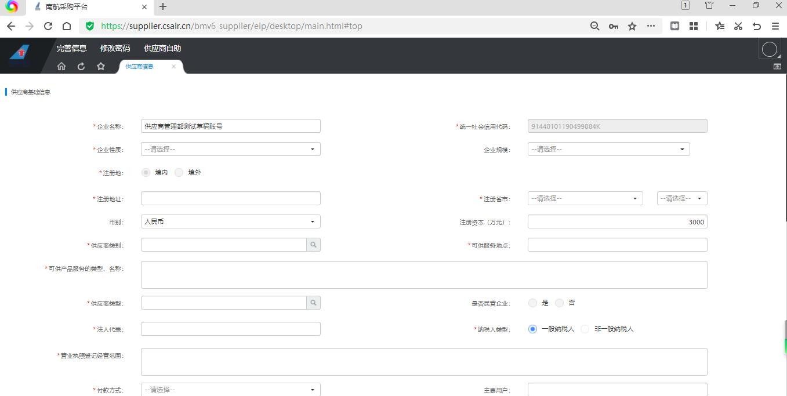

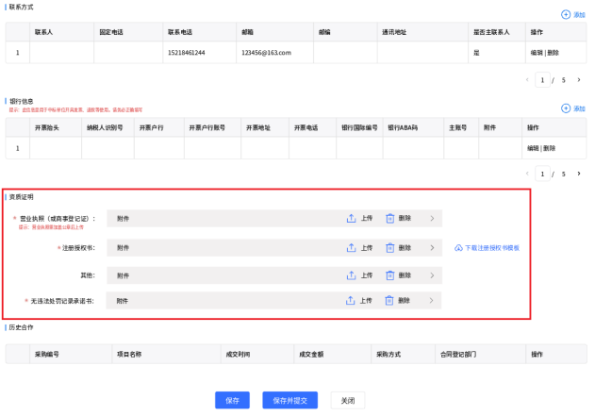

（四）如收到短信或邮件提示注册申请未通过，可登录“供应商注册”模块后登录，通过“待办事项”中对应的“xxx公司注册申请”点击进入，在基本信息栏底部有一项“审批意见”，点击即可查看供应商管理员审核意见，按审批意见在申请单页面修改或补充资料。修改完毕后点击下方“保存并提交”重新进行审核。

三、供应商注册资质证明
（一）供应商性质为“国有企业”、“私营企业”、“合伙企业”、“联营企业”、“股份制企业”、“外商投资企业”等正常可以在国家企业信用信息公示系统查询到无列入严重违法失信企业名单（黑名单）信息的企业，提交材料如下：
1、营业执照（加盖单位公章）；
2、注册授权书（联系人为非法定代表人时必填，法定代表人签字并加盖单位公章，模板见附件3）
（二）供应商性质为“个体工商户”，提交材料如下：
1、营业执照（加盖单位公章）；
2、注册授权书（联系人为非经营者本人时必填，经营者签字并加盖单位公章，模板见附件3）
3、近三年内在经营活动中无违法处罚记录承诺书（模板见附件1）。
（三）供应商性质为“事业单位”。
1、事业单位法人证书；
2、行业许可证（如有）；
3、注册授权书（联系人为非法定代表人时必填，法定代表人签字并加盖单位公章，模板见附件3）
4、近三年内在经营活动中无违法处罚记录承诺书（模板见附件1）。
（四）供应商性质为“律师事务所”，提交材料如下，所有材料均需加盖公章：
1、执业许可证正本；
2、副本首页以及注册资金、法人代表页；
3、副本内最近1年年审盖章页或通过司法厅/局年审证明材料；
4、注册授权书（联系人为非负责人时必填，负责人签字并加盖单位公章，模板见附件3）
5、国内律所需提供所属司法局律师事务所信息查询页面的证明材料(如有)；
6、律所注册所在地城市律师协会网站律师事务所诚信信息完整截图（如有）；
7、近三年内无重大违法违规纪律承诺书（模板见附件2）。
（五）供应商性质为“境外企业”，提交材料如下：
1、商事登记证书；
2、近三年内在经营活动中无违法处罚记录承诺书（模板见附件1）。

四、附件示例

（一）营业执照附件内没有显示注册资本
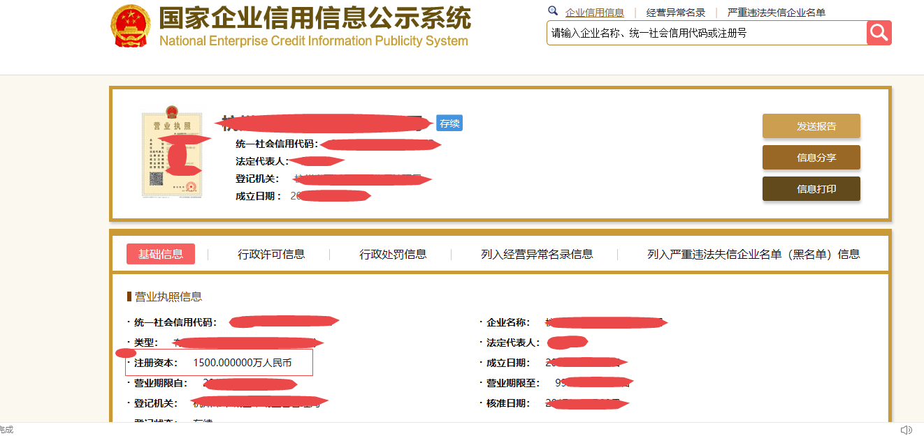
登陆网址http://www.gsxt.gov.cn/index.html，如图2所示，点击“基础信息”栏，将显示注册人名称和注册资金数额的网页截图并加盖本单位公章上传。
（图1 含注册资本的基础信息页）

五、供应商注册申请/信息变更审核退回
供应商提交资料审核后，如收到短信或邮件提示未通过，可登录“供应商注册”模块后通过“待办事项”点击进入提交审核的单据，在基本信息栏底部有一项“审批意见”，点击即可查看供应商总库管理员审批意见，请按审批意见在退回的申请单内修改或补充资料后，再次点击保存并提交审核。

六、审核通过后登录招投标系统
接收到系统短信提示通过审核后，请等待几分钟账号生效后登录网址https://csbidding.csair.cn（中国南方航空采购招标网），在上方点击“登录”→选择“供应商登录”，使用注册的账号及密码登录招投标系统购买文件及参与项目。

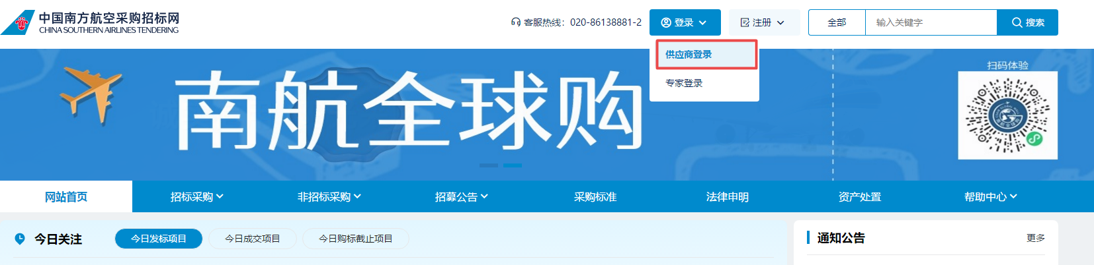

附件1：（适用范围：“境外企业”（含港澳台地区）、“个体工商户”、“事业单位”等）

近三年内在经营活动中无违法处罚记录承诺书

致：中国南方航空集团有限公司
我单位近三年内，在经营活动中无违法处罚记录，特此承诺。
若贵司发现我单位近三年内在经营活动中有违法处罚记录，或我单位加入南航供应商库后在经营活动中出现违法处罚行为，我单位将无条件退出贵司供应商库，并承担因此引起的一切后果。

申请入库单位名称（公章或法定代表人签名）

年 月 日

附件2：（适用范围：“律师事务所”）

近三年内无重大违法违规纪律承诺书

致：中国南方航空集团有限公司
我所自愿参加贵司法律服务采购项目，在此过程中严格遵守法律法规和文件的各项要求，认真履行职责，现郑重承诺如下：
1、将遵循诚实信用的原则自愿响应，提供的所有资质证明、项目资料均真实、合法、有效；
2、我所近三年内无重大违法记录，未受到过监管部门处罚，亦不存在正在立案调查情形；
3、我所近三年内与贵司未发生任何采购或其他方面的法律纠纷；
4、未经贵司同意，不办理与贵司有利益 冲突的诉讼及非诉事务；
5、保守贵司及相关合作机构的商业秘密，不随意发表与我所职责无关的言论；
若违反上述承诺或国家相关法律法规规定，我所愿意接受贵司依据有关规定和标准给予的任何处罚。

申请入库单位名称（公章或法定代表人签名）
年 月 日

附件3：
供应商注册授权书
致：中国南方航空集团有限公司
我单位 （供应商名称） （统一社会信用代码： ）现授权 （姓名、职务） 作为我单位代理人，办理南航供应商注册事宜，并以我方名义处理一切与之有关的事项。
本授权书长期有效，如有变动我单位将另行通知贵司，特此声明。

供应商（单位公章）：
法定代表人/营业执照记载的负责人（签名或盖章）：
身份证件号码：
身份证件反面
身份证件正面

被授权人（签名或盖章）：
身份证件号码：

身份证件正面 身份证件反面

如出现技术问题自行无法解决，请联系客服运维。

